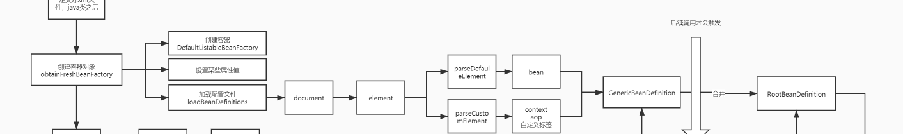

1. GenericBeanDefinition

只有本类信息

1. RootBeanDefinition

包含父类的信息